# 3D MODELING

|  |  |  |
| --- | --- | --- |
| **NIM** | : | 2018007 |
| **Nama** | : | Ade Dwi Cahyanto |
| **Kelas** | : | C |
| **Asisten Lab** | : | M. Rafi Faddilani (2118144) |

## Tugas 1 : Membuat Karakter 3D Modeling

1. **Membuat 3D Modeling**
2. Buka Blender pilih General lalu klik Ok.

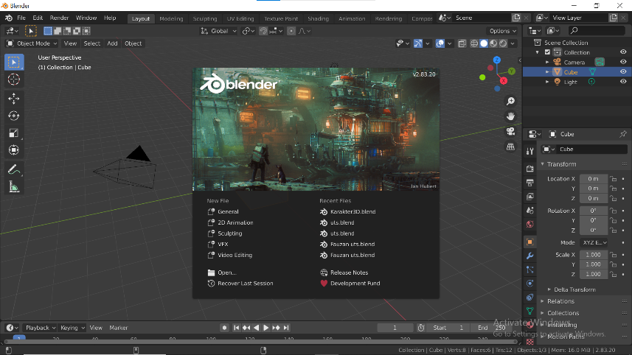

### Tampilan Blender

1. Ubah *viewpoint* menjadi *view Front*. Pilih *View* > *Viewpoint* > *Front*.

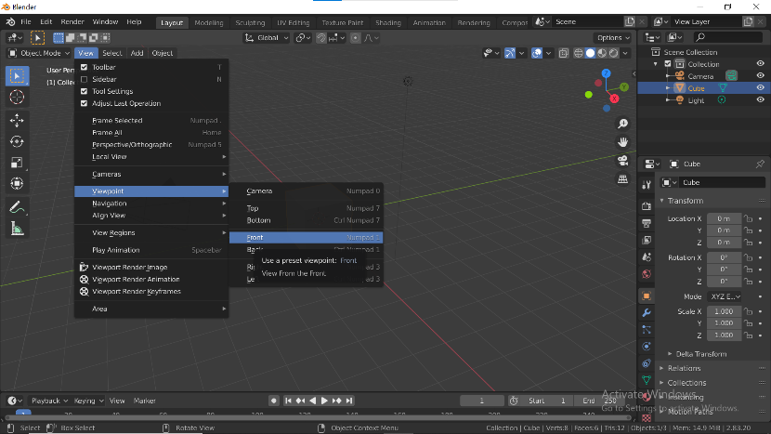

### *Viewpoint* *Front*

1. Perbesar ukurannya dengan menekan keyboard S (*Size*) dan posisikan sketsa ke belakang *cube* pada sumbu Y.

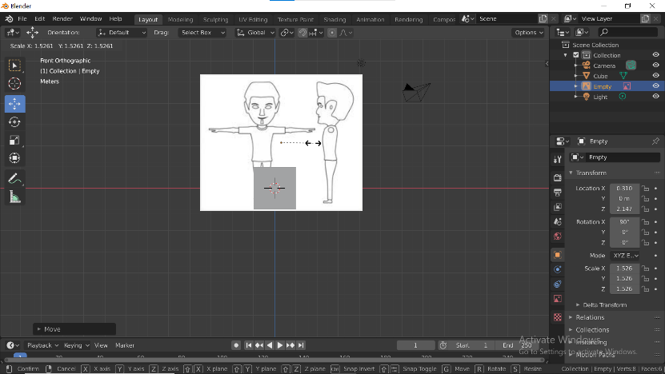

### Menyesuaikan Posisi Sketsa

1. Klik pada sketsa kemudian Ctrl+C dan Ctrl+V kemudian tekan R ( untuk *rotate*) bersamaan dengan tekan Z untuk memutar sketsa ke sumbu Z dan tekan 90 untuk merotasinya sebanyak 90 derajat

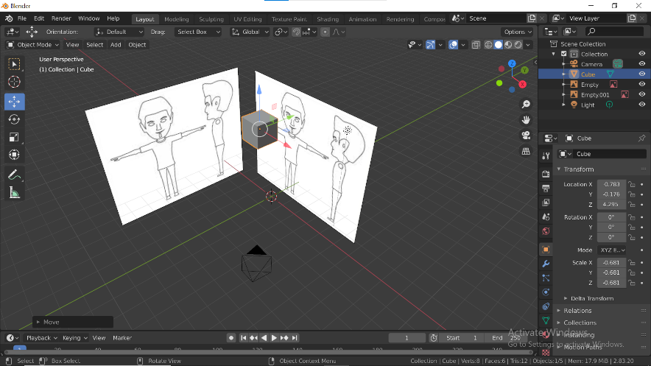

### Merotasi Sketsa

1. Kemudian tampilkan dari *view* kanan dengan cara pilih *View* > *Viewpoint* > *Right* atau menekan numpad 3 dan posisikan seperti ini.

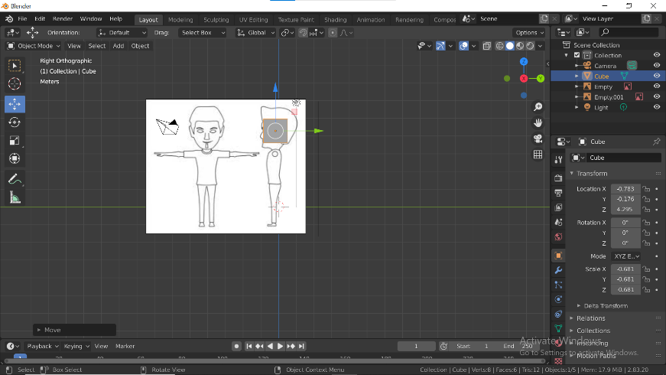

### *Viewpoint Right*

1. Ubah mode pada *cube* menjadi *Edit Mode* atau menggunakan Tab (*Changes Mode*).

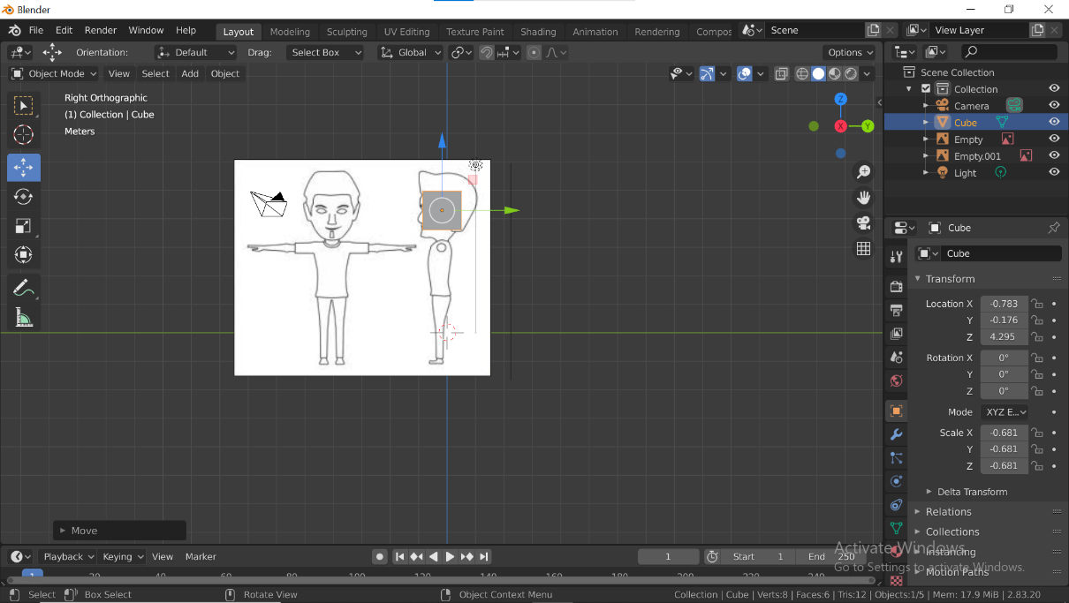

### *Edit* *Mode* *Cube*

1. Lalu Klik subdivide di pojok kiri layar, ubah bagian Number of Cuts dan smoothness seperti dibawah.

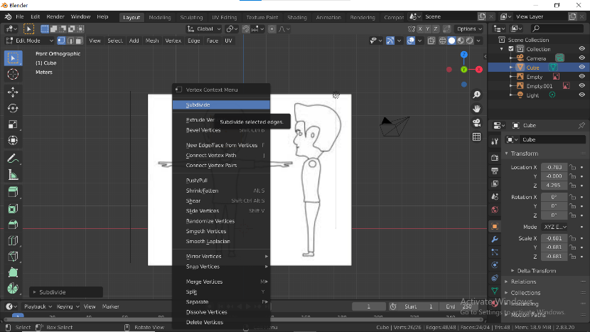

### *Subdivide* dan *Number of Cuts*

1. Klik subdivide di pojok kiri layar, ubah bagian Number of Cuts dan smoothness seperti dibawah.

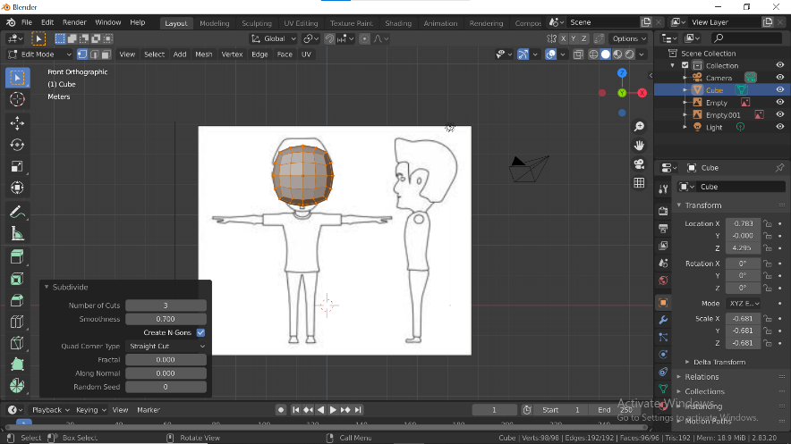

### Mengubah subdivide

1. Tampilkan kembali ke view front, dan kecilkan ukuran cube dengan tekan S (Size)

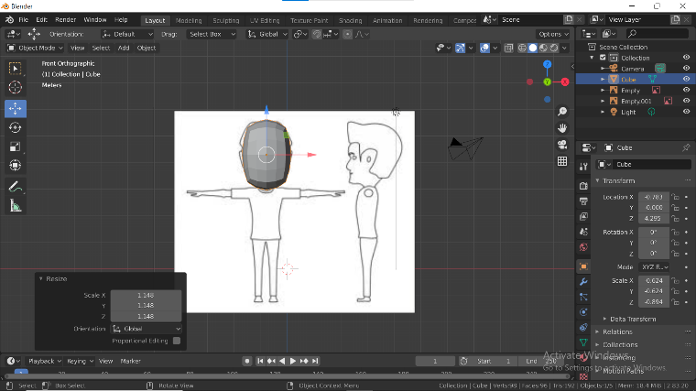

1. Aktifkan tampilan wireframe, Kembali ke mode edit dan pilih vertex select, Kemudian seleksi titik / verteks.

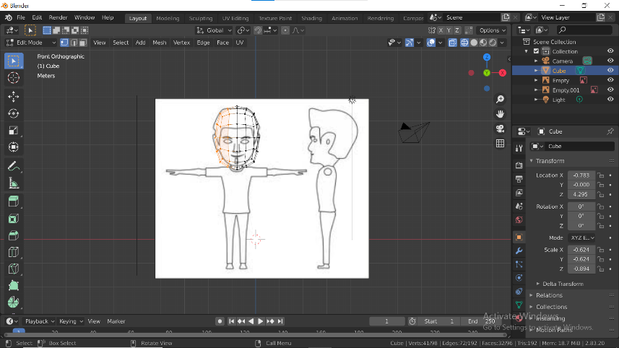

### Tampilan Seleksi Objek

1. Selanjutnya, Tekan X dan pilih Vertices, untuk menghapus bagian yang telah diseleksi

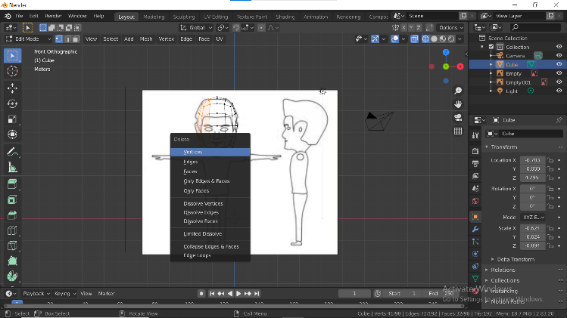

### Tampilan Menghapus Objek *Vertices*

1. Seleksi bagian yang tersisa, pilih *Modifier*, kemudian pilih *Add Modifier* pilih *Mirror* dan centang bagian *Clipping*.

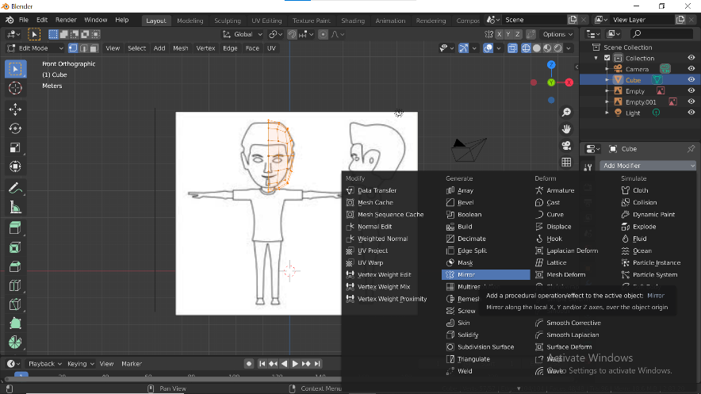

### Menambahkan *Modifier Mirror*

1. Seleksi bagian yang ingin di rapikan bisa menggunakan vertex select, edge select, atau face select.

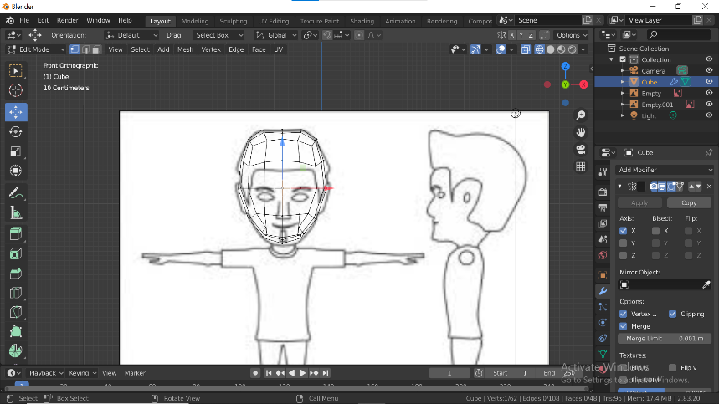

### Menyesuaikan Ukuran *Cube*

1. Ubah viewpoint menjadi right (numpad 3) dan rapikan seperti langkah sebelumnya.

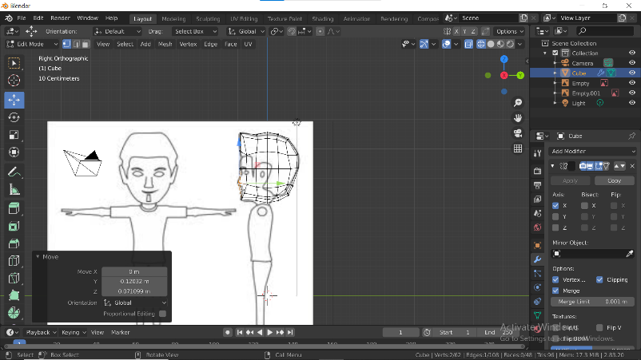

### Menyesuaikan Bentuk *Cube*

1. Posisikan object seperti ini dan gunakan face select, Seleksi bagian berikut, kemudian tekan E (Extrude) dan tarik ke bawah.

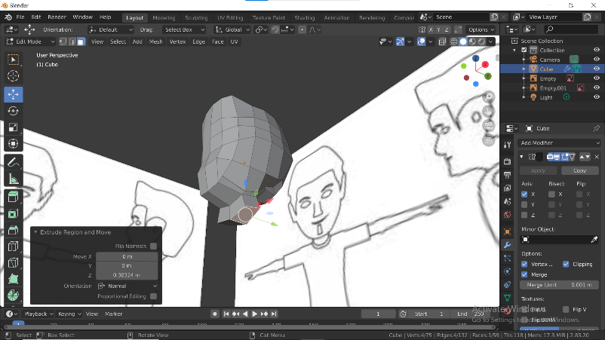

### Tampilan *Extrude Object*

1. Selanjutnya tampilkan kembali menggunakan view front, tekan S (Size) untuk mengecilkan bagian leher

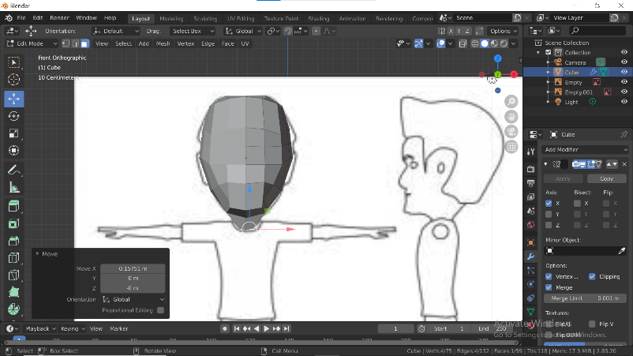

### Tampilan Mengatur *Size Object*

1. Pilih bagian permukaan bawah leher, kemudian tekan E (Extrude) ubah seperti di bawah ini.

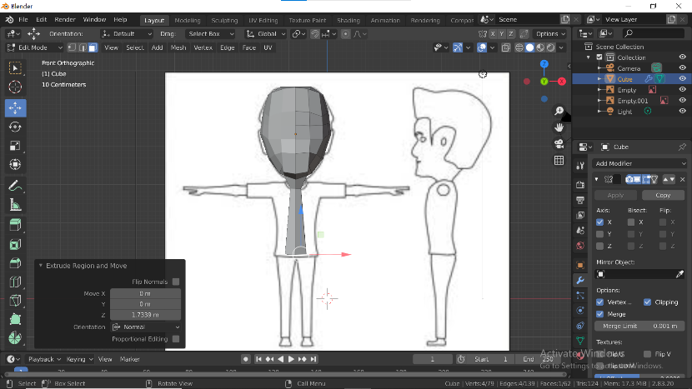

### *Extrude Object* BagianBadan

1. Ubah menjadi viewpoint right Ctrl+R, kemudian pilih menu loop cut dan buat 3 cut.

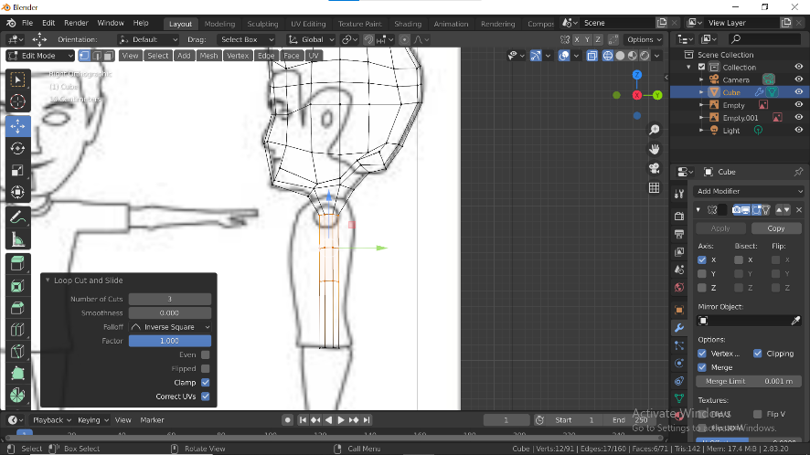

### Menambahkan *Loop Cut*

1. Ubah menjadi bentuk badan, Ubah menjadi solid dan seleksi bagian berikut dengan menggunakan face select.

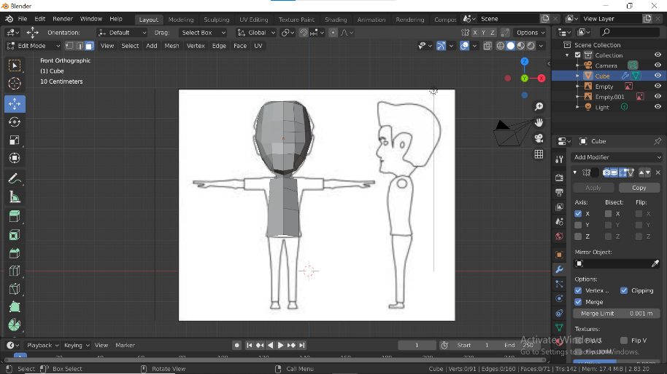

### Membuat Objek Menjadi Badan

1. Kemudian tekan X dan pilih faces unutk memnghapus permukaan yang diseleksi.

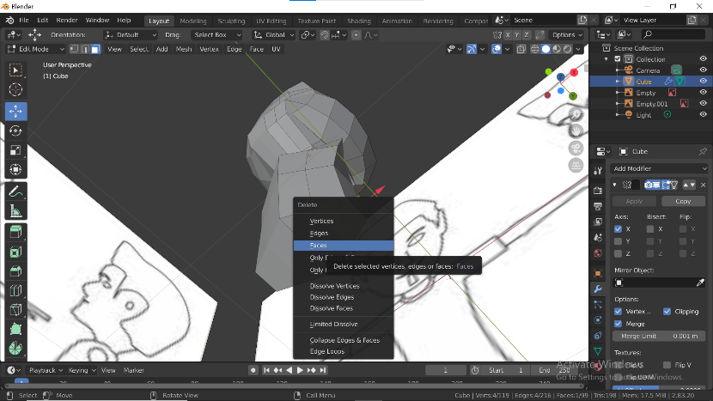

### *Extrude* Objek Untuk Buat Kaki

1. Selanjutnya tampilkan dalam wireframe dan rapihkan bentuk kaki sesuai dengan sketsa

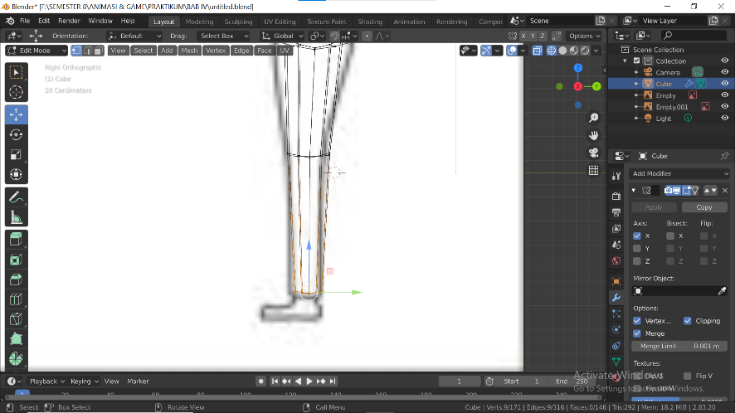

### Tampilan Objek Untuk Buat Kaki

1. Tambahakan bagian kaki seleksi bagian ujung bawah kaki, kemudian tekan E (Extrude) seperti dibawah ini.

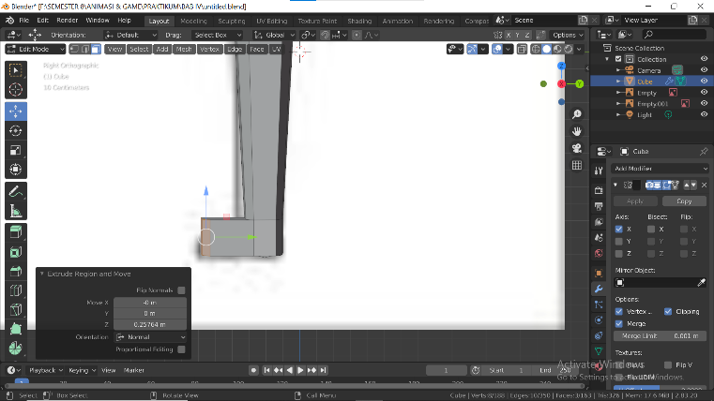

### Tampilan Menambahkan Telapak Kaki

1. Cek pada bagian kaki, seleksi garis menggunakan edge select kemudian alt + klik kemudian tekan F unutk menutup lubang pada kaki.

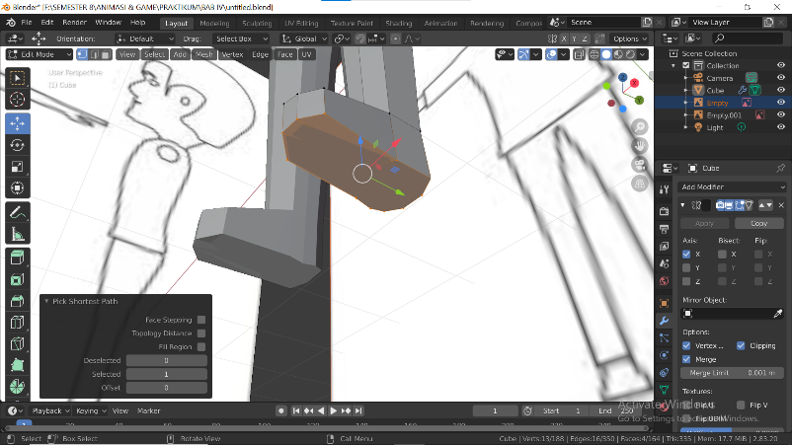

### Menutup lubang kaki

1. Gunakan viewpoint right seleksi 2 bagian ini, kemudian E (Extrude).

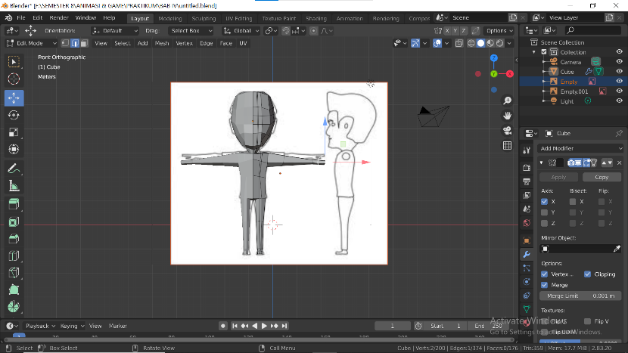

### Membuat tangan

1. Buat bagian jari.

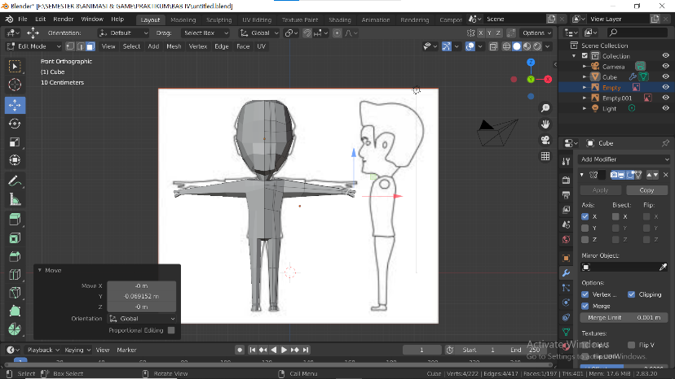

### Membuat Jari

1. Tekan tab untuk mengganti menjadi menjadi object mode. Pada modifier properties, tambahkan subdivision surface

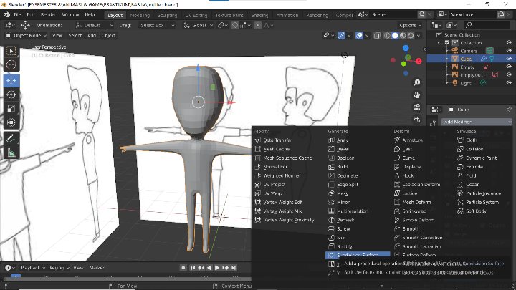

### Subdivision

1. Hasilnya akan seperti ini

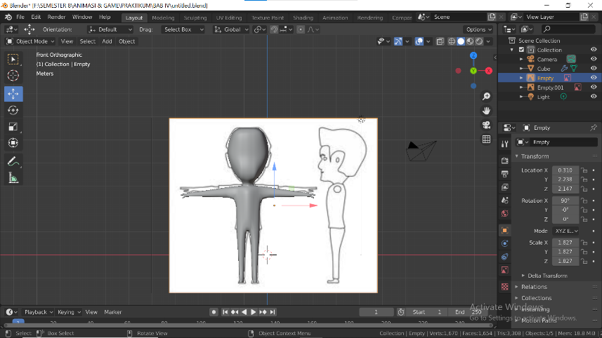

### Hasil Tampilan